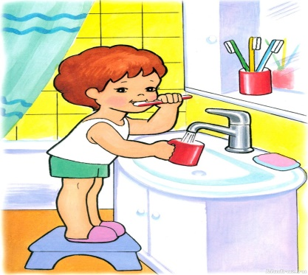

***Чтобы зубки не болели,***

***Как снежинки чтоб белели-***

***Чистить вкусной пастой***

***Надо зубки часто!***

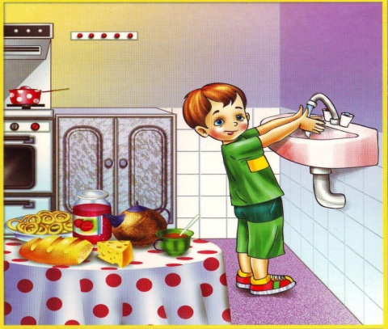

***Ты, дружок, меня послушай,***

***Очень важно не забыть:***

***Прежде, чем садишься кушать***

***Руки с мылом нужно мыть!***

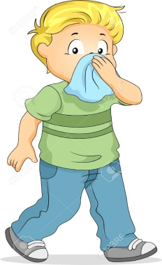

***Обязательное правило***

***Соблюдать не забывай,***

***Рот при кашле и чихании***

***Ты платочком закрывай!***

***Правила гигиены***

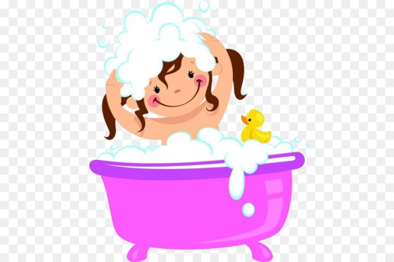

***Пусть запомнят все ребята:***

***Регулярно мыться надо***

***И водичкой обливаться,***

***Чтоб расти и закаляться!***

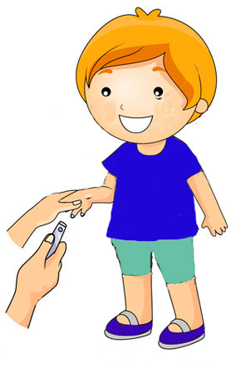

***Очень важно это знать***

***Всем ребятам и тебе:***

***Ногти нужно подстригать***

***И держать их в чистоте!***

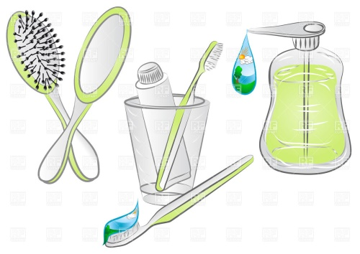

***Полотенце, и расчёска,***

***И стакан, зубная щётка***

***Быть должны всегда своими,***

***Ты не пользуйся чужими!***

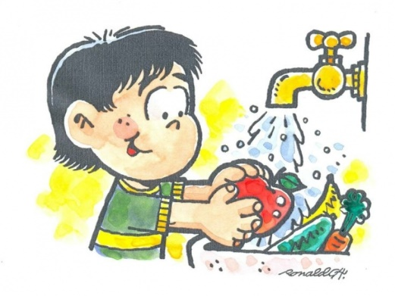

***Нужно друзья за здоровьем следить.***

***И потому полагается мыть***

***Фрукты и овощи перед едой***

***Чисто и тщательно тёплой водой!***

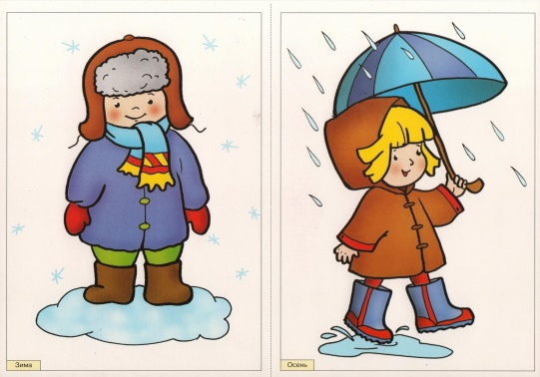

***На прогулку выходи,***

***Свежим воздухом дыши.***

***Только помни при уходе:***

***Одеваться по погоде!***

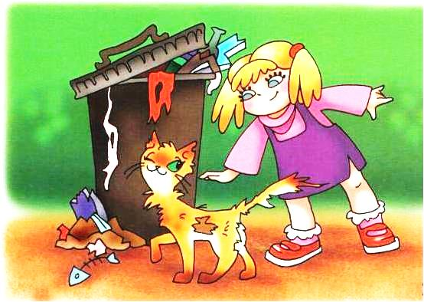

***Не трогай – ты себе не враг –***

***Бродячих кошек и собак.***

***От них чесотку и лишай***

***Легко подхватишь невзначай!***